Lukarna czy okno dachowe na poddaszu - co wybrać?
Co wybrać lukarne czy okno dachowe na poddaszu? W naszym artykule przedstawiamy kilka ważnych informacju odraz podpowiadamy jakiego dokonac wyboru.

Oświetlenie na poddaszu
poddasze zaaranżowane w taki sposób by było przystosowane do sprawowania funkcji mieszkalnych musi zostać odpowiednio doświetlone. Jeżeli planujesz zbudować na poddaszu salon, gabinet, pokój zabaw dla dzieci czy sypialnie z pewnością warto oprócz oświetlenia sufitowego zastosować także okna. Nie tylko jako formę doświetlenia. Dzięki oknom uzyskamy mozliwość wietrzenia, zwykle szybko nagrzewających się pomieszczeń na poddaszu. Pytanie zatem lukarna czy okno dachowe na poddaszu, co będzie lepszą opcją dla Ciebie?

Lukarna czy okno dachowe na poddaszu

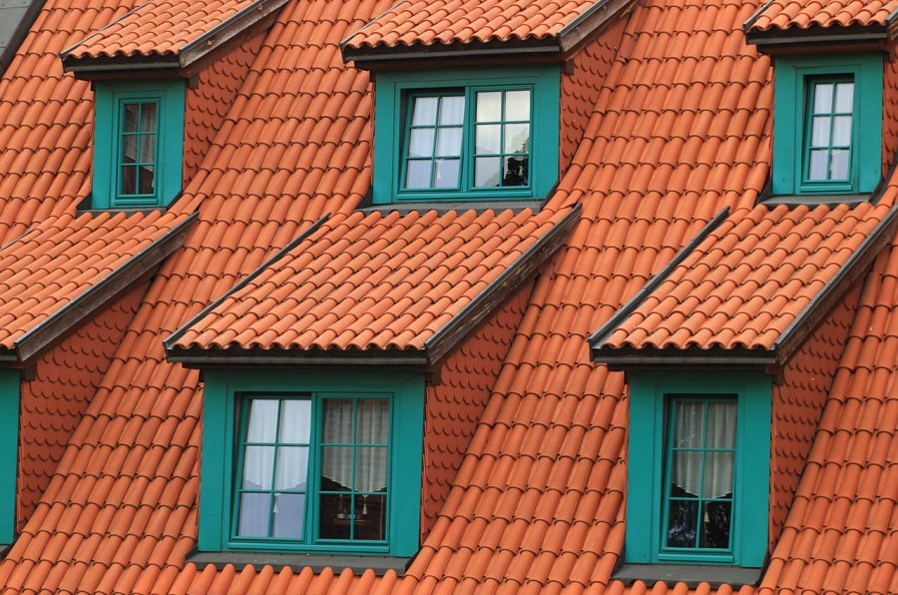
Pierwsza ważna informacja należy sprawdzić na planie zagospodarowania przestrzennego czy w ogóle jest możliwość zastosowania lub lukarny. W porównaniu do okna połaciowego, lukarna to droższy wybór, wymaga bardziej skomplikowanych prac budowlanych. Niemniej jednak lukarny lepiej chronią przestrzen przed chłodem, okna zaś zapewniają lepsze naświetlenie pomieszczenia, gdyż montowane są pod tym samym kątem co dach niestety przez co jednocześnie szybciej nagrzewa poddasze. Zatem lukarna czy okno dachowe na poddaszu? Wybór uzależniony jest od tego jaki efekt chcemy uzyskać a czego uniknąć oraz od środków jakie chcemy na zagospodarowanie poddasza przeznaczyć.

